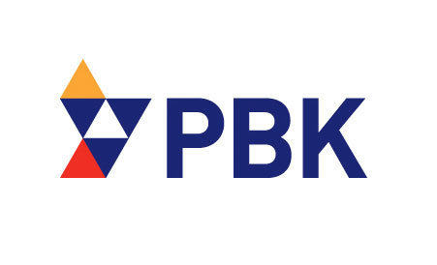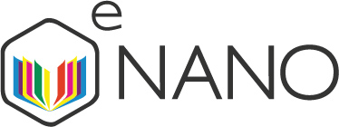

****

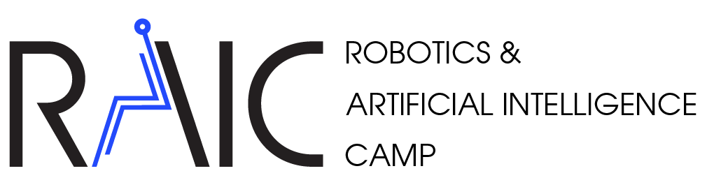

Выездная школа Robotics & Artificial Intelligence Сamp посвящена актуальным проблемам и передовым технологиям в сфере робототехники и искусственного интеллекта, перспективам их внедрения.

RAIC 2015 пройдет в МФТИ с 30 июля по 02 августа в формате выездного четырехдневного мероприятия, состоящего из докладов, круглых столов, мастер-классов, экспертных сессий и внепрограммных активностей. Спикерами и участниками панельных дискуссий станут представители профильных компаний, институтов развития и научного сообщества, отраслевые эксперты и разработчики. Компании расскажут о своих проектах и возможностях сотрудничества.

К участию приглашаются студенты, аспиранты, молодые специалисты и предприниматели. Участие и проживание бесплатное, предусмотрен конкурсный отбор по заявкам.

Заявки на участие принимаются до 23 июля на сайте raicamp.com.

Мероприятие проводится при поддержке МФТИ, Российской Венчурной Компании и АНО "eNano".

Подробности на сайте мероприятия: raicamp.com